Міністерство освіти і науки України
Харківський національний університет радіоелектроніки
Факультет __Комп’ютерної інженерії та управління___________________
(повна назва)

Кафедра Автоматизації проектування обчислювальної техніки
(повна назва)

АТЕСТАЦІЙНА РОБОТА
Пояснювальна записка
______________________перший (бакалаврський)__________________
(рівень вищої освіти)
________________________ГЮІК. 46741Х.032 ПЗ___________________
(позначення документа)
_Інтелектуальний світлофор на базі мікроконтролера ESP-12E Wi-Fi Module_
(тема)

Виконав: студент IV курсу, групи КІ-14-5
спеціальності (напряму підготовки) ______
_____6.050102 – Комп’ютерна інженерія__
______________________________________
(шифр і назва спеціальності, напряму)
___________ Фоменко В.В.
(підпис) (прізвище, ініціали)
Керівник ___________ Шкіль О.С
(підпис) (прізвище, ініціали)

Допускається до захисту
Зав. кафедри ___________ Чумаченко С.В.
(підпис) (прізвище, ініціали)
2018 р.
Харківський національний університет радіоелектроніки

Факультет_________________________________________________________
Кафедра___________________________________________________________
Рівень вищої освіти____перший (бакалаврський)________________________
Спеціальність______________________________________________________
(шифр і назва)

ЗАТВЕРДЖУЮ:
Зав. кафедри ____________
(підпис)
«____»___________ 2018 р.

ЗАВДАННЯ
НА АТЕСТАЦІЙНУ РОБОТУ (ПРОЕКТ)
студентові_____Фоменку Владиславу Володимировичу__________________
(прізвище, ім’я, по батькові)

- Тема роботи (проекту)_Інтелектуальний світлофор на базі мікроконтролера ESP-12E Wi-Fi Module___________________________________________
_____________________________________________________________________________
затверджена наказом по університету від " 25 "_____05______2018 р. № _608 Ст.______
2. Термін подання студентом роботи до екзаменаційної комісії ______10.06.2018_______
3. Вихідні дані до роботи (проекту)_______________________________________________
Мікроконтролер з Wi-Fi модулем ESP-12Е_____________________________
Мова програмування С______________________________________________
Середовище розробки Arduino IDE для ESP8266________________________
Мобільна платформа Android_________________________________________
_____________________________________________________________________________
_____________________________________________________________________________
4. Перелік питань, що потрібно опрацювати у роботі _______________________________
Автоматизація управління дорожнім рухом_____________________________
Технологічна платформа реалізації____________________________________
Реалізація електричної схеми мкіроконтролерного пристрою______________
Автоматна модель пристрою керування________________________________
Середовище розробки програмного забезпечення________________________
Програмування мкіроконтролерного пристрою__________________________
__________________________________________________________________
__________________________________________________________________
5. Перелік графічного матеріалу із зазначенням креслеників, схем, плакатів,
комп’ютерних ілюстрацій (слайдів) ___15___слайдів_____________________________
__________________________________________________________________
__________________________________________________________________
__________________________________________________________________
__________________________________________________________________
__________________________________________________________________

6. Консультанти розділів роботи (проекту)

Найменування  розділу | Консультант  (посада, прізвище, ім’я, по батькові) | Позначка консультанта  про виконання розділу
Найменування  розділу | Консультант  (посада, прізвище, ім’я, по батькові) | підпис | дата
7. Дата видачі завдання ______________________________

КАЛЕНДАРНИЙ ПЛАН
№ | Назва eтапів роботи (проекту) | Термин  виконання етапів проекту (роботи) | Примітка
1 | Видача теми проекту, узгодження і затвердження теми | 7.05.2018 -10.05.2018
2 | Аналіз проблемної галузі, постановка задачі, вибір інструментальних засобів | 10.05.2018 -14.05.2018
3 | Розробка моделі пристою керування | 14.05.2018 -20.05.2018
4 | Розробка електричної схеми пристрою | 21.05.2018 -27.05.2018
5 | Розробка програми для мікроконтролера | 28.05.2018 - 15.05.2018
6 | Проведення випробування пристрою | 15.05.2018 - 31.05.2018
7 | Оформлення пояснювальної записки | 01.06.2018-07.06.2018
8 | Перевірка виконаного проекту керівником, допуск до захисту | 07.06.2018-10.06.2018
9 | Захист проекту | 10.06.2018-20.06.2018

Студент ___________________________________
(підпис)

Kepiвник роботи (проекту) ___________________ ____________________________
(підпис) (посада, прізвище, ініціали)

РЕФЕРАТ

Пояснювальна записка містить 54 сторінки, 24 рисунки, 3 додатки, 10 джерел за переліком посилань.

СВІТЛОФОР, МІКРОКОНТРОЛЕР, WI-FI МОДУЛЬ ESP-12Е, МОВА ПРОГРАМУВАННЯ СІ, ARDUINO, ANDROID.

Розроблений прототип пристрою керування інтелектуальним світлофором з підтримкою режиму «зелена хвиля». Режим «зеленої хвилі» реалізується з мобільного гаджету, який імітує бортовий комп’ютер автомобіля спеціальних служб.
Алгоритм роботи інтелектуального світлофора представлений у формі темпорального графа переходів керуючого автомата. Керуючий пристрій реалізований на базі мікроконтролера з Wi-Fi модулем ESP-12Е (ESP8266). Мікроконтролер програмуєтьcя на мові програмування СИ в середовищі Arduino IDE з використанням автоматного шаблону. Мобільна частина системи реалізована на платформі Android на мові програмування С#.

ABSTRACT

Bachelor’s thesis contains 54 pages, 24 figures, 3 appendixes, 10 sources according to the list of links.

TRAFFIC-LIGHT, MICROCONTROLLER, WI-FI MODULE ESP12Е, PROGRAMMING LANGUAGE C, ARDUINO, ANDROID.

Design prototype of control an intellectual traffic-light unit with support of the mode "green wave". The mode of "green wave" will be realized from mobile to the gadget which imitates the side computer of car of the special services.
The algorithm of intellectual traffic-light is presented in form of the temporal state diagram of the control finite state machine. A control device is realized on the base of the microcontroller from Wi-Fi module of ESP12Е (ESP8266). A microcontroller programmed in programming С language in the environment of Arduino IDE with the use of automat template. Mobile part of the system is realized on the platform of Android in programming of С# language.

ЗМІСТ

ПЕРЕЛІК УМОВНИХ ПОЗНАЧЕНЬ, СИМВОЛІВ, ОДИНИЦЬ, СКОРОЧЕНЬ І ТЕРМІНІВ …………………….……………………..………7
ВСТУП…………………………………………………………….…….……..8
1 АВТОМАТИЗАЦІЯ УПРАВЛІННЯ ДОРОЖНІМ РУХОМ……...……..10
1.1 Управління трафіком дорожнього міського руху ……………….…10
1.2 Пристрої управління дорожнім рухом…………………..……..……13
1.3 Модель керування розумного світлофора…………………..………18
2 ТЕХНОЛОГІЧНА ПЛАТФОРМА РЕАЛІЗАЦІЇ……………...……….…24
2.1 Автоматна модель пристрою керування……….……………………24
2.2 Мікроконтролер ESP-12E Wi-Fi Module …………………………...28
2.3 Електрична схеми мікроконтролерного пристрою ………………...33
2.3.1 САПР Proteus ……………………………………………….…….33
2.3.2 Реалізація електричної схеми …………………………………....36
3 ПРОГРАМНА РЕАЛИЗАЦІЯ ПРИСТРОЮ КЕРУВАННЯ…………......37
3.1 Принципи автоматного програмування ……………….……………37
3.2 Програмування мікроконтролерного пристрою…………………….41
3.2.1 Середовище розробки програмного забезпечення……………...41
3.2.2 Програмна модель пристрою та її моделювання…………....…..44
3.3 Мобільний пристрій керування ………………………………….….46
3.4 Демонстраційний експеримент ………………………………….…..49
ВИСНОВКИ…………………………………………………………………..53
ПЕРЕЛІК ДЖЕРЕЛ ПОСИЛАННЯ ………………………………………...54
ДОДАТОК А Графічна частина проекту……………………………….......55
ДОДАТОК Б Текст програми імітації роботи світлофора з режимом «зелена хвиля» для моделювання з MCS-51………………………..………..
ДОДАТОК В Текст програми пристрою керування роботою світлофора з режимом «зелена хвиля» на базі МК ESP8266……………………..……….

ПЕРЕЛІК УМОВНИХ ПОЗНАЧЕНЬ, СИМВОЛІВ, ОДИНИЦЬ, СКОРОЧЕНЬ І ТЕРМІНІВ

МК – мікроконтролер;
ПЛИС – програмована логічна інтегральна схема;
РЕП – радіоелектронні пристрої;
САПР – система автоматизованого проектування;
СУДР – систем управління дорожнім рухом;
ТД – точка доступу;
ЦП – цифрові пристрої;
ASIC – application-specific integrated circuit, (интегральна схема спеціального призначення);
IDE – Integrated Development Environment (інтегроване середовище розробки);
IoT – Internet of thing, Інтернет речей);
GPS – Global Positioning System (система глобального позиціонува́ння);
TCS – Traffic Control System.

ВСТУП

Кіберфізична інфраструктура дорожнього руху і транспортний засіб створюють бінарну систему активної взаємодії для задоволення потреб людства. Вони неявно формулюють дві актуальних доктрини, здатні радикально змінити існуючий світ.
По-перше, світлофорів немає у водній стихії і у повітряному просторі, значить, їх не повинно бути на дорогах. Прибрати все знаки з дорожньої інфраструктури, означає створити зелену планету і чисті міста.
По-друге, зробити автомобіль розумним, з автономним управлінням, означає звести до нуля тисячі щоденних аварій на планеті.
Наслідки від реалізації цих двох доктрин – трильйони доларів чистої економії, нова якість життя громадян і зелена планета. Прибрати світлофори і дорожні знаки та автомобільні номери означає зберегти сотні тисяч тонн металу, сотні тисяч кіловат-годин електроенергії і мільярди доларів на їх установку і експлуатацію.
Розвиток і впровадження концепції Internet of Things вимагає вирішення складних інженерних і наукових проблем в області комп’ютерної інженерії, якими займаються світові науково-дослідні спільноти (IEEE, EAI) і компанії (Intel, NASA, IBM, Apple, Google, Samsung, Dell, AT & T, CISCO, THALES, WorldSensing, Aguila technologies, Connit, SigFox, Guglielmo, DQuid, BitCarrier). Ідея Internet of things заснована на використанні бездротових гетерогенних мереж, що працюють в різних частотних діапазонах за стандартами ZigBEE, Wi-Fi, LTE (3G, 4G, 5G), Bluetooth, які забезпечують дальність дії, швидкість передачі даних і низьке енергоспоживання. Функціональність інфраструктури Internet of things – збір і аналіз даних використовує структури: big data, open data, cloud computing. Перші орієнтовані на аналіз великих обсягів неструктурованих даних. Другі – це концепція форматування інформації для використання комп’ютерами без втручання людини. Хмарні обчислення є масштабованою платформою для обробки і зберігання big data, що надходять з розумних сенсорів в реальному часі. Невід’ємною частиною IoT є міжмашинна взаємодія М2М – набір технологій і підходів, що забезпечують обмін інформацією між механізмами для створення розумних міст Тут фігурують компанії, що надають платформи і готові апаратні рішення: Connit, Aguila Technologies, WorldSensing. Проект WorldSensing FastPrk – це сервіс розумної парковки, що дозволяє водієві за допомогою мобільного пристрою знаходити вільне місце, а міській владі ефективніше використовувати паркувальні місця. Сенсор парковки працює в частотному діапазоні Sub-GHz з радіусом 500 м.
Вже сьогодні автомобіль немислимий без сервісів Інтернет, орієнтованих на суміщення приємної поїздки, комфортного відпочинку і реалізації бізнес-операцій всередині машини, яка виконує роль улюбленого і єдиного місця з повним набором функціональних сервісів ділової людини (голосові: зв'язок, повідомлення та пошта, банкінг та навігація, а також музика, ігри, відео). Все це стало можливим завдяки підключенню автомобіля до мережі Інтернет шляхом синхронізації мобільного телефону з монітором (комп’ютером) транспортного засобу, що дає можливість аутентифікувати водія у реальному світі і віртуальному кіберпросторі. Тут лідирують компанії Apple і Google. Вони анонсували платформи зв’язку, навігації та розваг, вбудовані до автомобілю (Apple iOS CarPlay, Google Android Auto), які використовують мікропроцесорну операційну систему Blackberry QNX. Для інсталяції системи необхідно підключити смартфон Android або iOS кабелем USB до комп'ютера автомобіля. Поява на ринку автомобільних ОС дозволяє зробити висновок, що через 3-4 роки всі машини будуть підключені до глобальних сервісів мережі Інтернет, спрямованих на підвищення якості життя людини в процесі дорожнього руху.

1 АВТОМАТИЗАЦІЯ УПРАВЛІННЯ ДОРОЖНІМ РУХОМ

1.1 Управління трафіком дорожнього міського руху

Сучасні великі міста мають складну дорожню інфраструктуру, де управління дорожнім рухом здійснюється за допомогою світлофорного регулювання із застосуванням систем управління дорожнім рухом (СУДР), що включають в себе сотні світлофорних об’єктів. Тут під світлофорним об’єктом будемо розуміти підсистему СУДР, що забезпечує моніторинг і управління транспортними потоками на окремій ділянці вулично-дорожньої мережі. Центральну частину цієї підсистеми (рис. 1.1) складає дорожній контролер, як правило, спеціалізований з вбудованими комутованими силовими ланцюгами для управління світлофорами. Слід зауважити, що контролери SITRAFFIC C800 спроможні опитувати до 84 детекторів транспорту індуктивного типу і управляти 48 групами сигналів сумарною потужністю 4 кВт в режимі реального часу з максимальним допустимим циклом в 300 секунд. Контролер C800VX підтримує використання до 120 таких модулів в одному сегменті управління, кожен сегмент здатний функціонувати автономно, інтегрується в мережу СУДР на основі бездротових технологій (GPRS, WiMAX) та централізовано управляється з центру управління рухом.

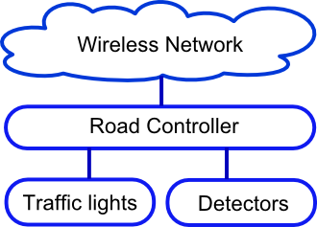

Рисунок 1.1 – Загальна структура світлофорного об'єкта

Існуючі системи моніторингу дорожнього руху в США, Канаді та Японії – OnStar і NEXCO Central. Система OnStar орієнтована на моніторинг окремих машин, NEXCO Central здійснює глобальний моніторинг трафіку на основних і найбільш жвавих магістралях країни. OnStar сервіси доступні власникам автомобілів: Acura, Audi, Isuzu, Subaru, Volkswagen. На даний момент налічується близько 4 000 000 користувачів даного сервісу. Вартість одного пристрою моніторингу близько 200 $. Використовується CDMA канал зв’язку, що надається переважно Verizon Wireless в США і Bell Mobility в Канаді. Для визначення місця розташування використовується GPS. Є можливість голосового зв’язку з операторами. Інформація з сенсорів, в основному це датчики ударів і спрацьовування подушок безпеки, автоматично передається в call-центри. Це дозволяє негайно сповіщати про місцезнаходження аварії рятувальні та правоохоронні органи. Крім цього, всі машини, обладнані цією системою, мають GPS передавач, який дозволяє відстежити викрадений автомобіль. Існує також можливість отримання інформації про швидкість, витрату палива, напрямку руху і стиль водіння автомобіля. Дана інформація використовується страховими компаніями для розрахунку вартості індивідуальних страхових полісів. Нові моделі автомобілів обладнуються системою віддаленої зупинки двигуна. Автомобіль можна завести тільки після введення спеціального секретного коду. Вартість сервісів – Safe & Sound – 18.95 $ в місяць. Тариф включає автоматичне оповіщення про аварії, моніторинг викраденого автомобіля, аварійні сервіси. Directions & Connections – 28.90 $ в місяць. Додатково є можливість моніторингу напрямку руху і стилю водіння автомобіліста. Система NEXCO Central розроблена Japan Highway Public Corporation. Принцип роботи полягає в глобальному моніторингу дорожнього руху на головних автострадах країни. Система покриває близько 2000 км доріг. Дата-центр обробляє дані, одержувані від датчиків з хвилинним інтервалом за допомогою глобальної IP мережі. На дорогах встановлено 744 точок зняття і передачі інформації по телефонних каналах про дорожню ситуацію.
Дорожній рух регулюється за рахунок автоматизованого моніторингу дороги і управління світлофорами і попереджувальними дорожніми моніторами. Завдяки системі служби управління дорожнім господарством мають вичерпні дані про стан дороги і те, що відбувається на ній. За рахунок хмарної платформи, доступ до моніторингу за дорожньою обстановкою може без зайвих витрат бути надано дорожньої поліції, службі порятунку, службам прибирання. У разі необхідності служби мають можливість швидко реагувати на події, будь то дорожні події, нещасні випадки, або погодні умови. Моніторинг та управління можуть здійснюватися як через стаціонарний ПК, так і через планшет і смартфон.
Для учасників руху, інфраструктура стає додатковим помічником на дорозі, wi-fi мережу дає додатковий канал Інтернет-зв'язку, інтелектуальне освітлення дозволить комфортно і безпечно пересуватися в темний час доби як водіям, так і пішоходам.
Дорожні служби отримують інформацію про стан дороги і опадах, як через датчики, так і через моніторинг через камери. На дорогу може оперативно направлятися збиральна техніка, проводиться покриття реагентами.
Рятувальні служби і дорожня поліція отримують інформацію на дорозі в режимі он-лайн, що в підсумку може врятувати життя, зберегти здоров'я учасникам руху, а також скоротити час затору транспорту.
Перехід дороги пішоходами супроводжується додатковим освітленням в темний час доби, а також світловими сигналами, які водії можуть бачити здалеку і уникнути наїзду. Це зручно особливо в сільській місцевості, де переходять дорогу діти без контролю дорослих.
За рахунок оперативної інформації про трафік на дорозі і керованих світлофорів з'являється можливість регулювати рух так щоб зробити його оптимальним.
Оперативне прибирання снігу на дорозі, евакуація автомобілів, що потрапили у дорожньо-транспортні пригоди з дороги, так само є складовою частиною автоматизованої системи керування дорожнім рухом.

1.2 Пристрої управління дорожнім рухом

На вулицях наших міст і на магістралях все частіше стали з'являтися електронні табло, знаки змінної інформації, різноманітні датчики і відеокамери. Світлофори стрімко «розумнішають», а кожен поважаючий себе місто прагне організувати у себе «центр управління дорожнім рухом». Попит народжує пропозицію, і деякі компанії починають освоювати нове для них напрямок - автоматизацію дорожнього руху [1].
Як і будь-яка автоматизована система управління, АСУ дорожнім рухом (АСКДР) отримує інформацію «з полів» або від оператора, обробляє її і генерує управляючі дії. Відповідно, можна розділити все, що існує «в полях» на дві групи. Перша група збирає інформацію, а друга впливає на транспортні потоки.
До першої групи належать детектори транспортного потоку, дорожні метеостанції, камери відеоспостереження, дорожні знаки і електронні табло. До другої групи належать різноманітні дорожні контролери і «розумні світлофори».
Для того, щоб розуміти на що саме впливають алгоритми, що управляють дорожнім рухом, необхідно знати п'ять базових визначень світлофорного регулювання.
- Такт регулювання (Interval). Період дії певної комбінації світлофорних сигналів.
- Фаза регулювання (Signal Phase). Сукупність основного проміжного такту, що йде за ним.
- Цикл регулювання (Signal Cycle). Сукупність усіх фаз, що періодично повторюється.
- Секція регулювання (Split). Відсоток циклу регулювання, виділений кожній з фаз регулювання. Грубо кажучи, варіюючи відсоток часу на фазу, можна управляти тривалістю зеленого сигналу на найбільш навантаженому напрямі. На перехресті, що окремо стоїть, це дає зменшення затримок.
- Зміщення (Offset). Різниця (у секундах або відсотках від циклу регулювання) між годинником на конкретному перехресті і мастер-часами (на мережі перехресть). Видно, що фази на сусідньому перехресті зміщені відносно попереднього. Часу зміщення якраз вистачає, щоб група автомобілів встигла під'їхати до нього і проскочити на зелений. Розрахунок виконується зазвичай для якоїсь середньої прийнятої в цьому регіоні швидкості. Тому "гонщики" і "гальма", як правило, на таких магістралях обламуються.
Рисунок 1.2 ілюструє вказані поняття.

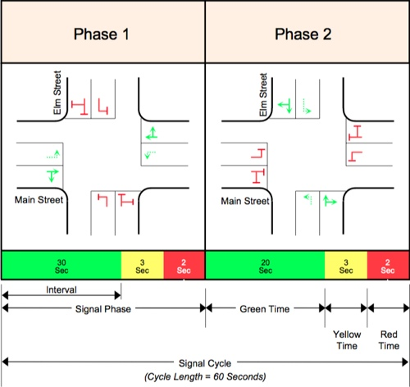

Рисунок 1.2 – Ілюстрація понять циклу, фази і інтервалу роботи світлофора

Основні типи "розумних" світлофорів можна розглянути в історичній перспективі, оскільки з'являлися вони не відразу і розвивалися від простого до складного.
Автомобільні світлофори прийшли до нас від залізничників. Перший електричний світлофор з ручним управлінням в США був встановлений в Клівленді в 1914 році. А вже через три роки, в 1917 році в Солт Лейк Сити була сконструйована система, що управляє світлофорами відразу на шести перехрестях. Роль дорожнього контролера виконував регулювальник. У 1922 році в Х'юстоні зробили те ж саме, але вже на дванадцяти перехрестях. Управління велося в ручному режимі із спеціальної вежі.
Концепція автоматичного світлофора була запропонована в 1928 році. Його міг встановити і настроїти будь-який електрик і усі почали купувати і встановлювати такі світлофори. Але відразу ж виникли проблеми у великих містах, де існують уранішні і вечірні години пік, в які добре б поміняти плани координації світлофорів, щоб не створювалися пробки. У повний зроіст встали проблеми нестачі персоналу для цієї відповідальної справи.
У період з 1928 по 1930-ій роки винахідники запропонували різні конструкції детекторів тиску, які визначаючих наявність автомобілів на перехресті. Це дозволило зробити перші моделі світлофорів, що реагують на транспорт (traffic-actuated). Такі світлофори давали ефект на магістралях, де червоний по головному ходу включався тільки якщо з боку другорядної дороги під'їжджала машина. Такі системи стоять в США досі і непогано справляються зі своїм завданням на ізольованих перехрестях. Схожим чином працюють і пішохідні викличні кнопки, при натисненні на яку в наступний цикл регулювання вбудовується пішохідна фаза.
У 1952 році в Денвері встановили перший аналоговий контролер, який дозволив об'єднати декілька розрізнених перехресть в єдину керовану мережу і перемикати заздалегідь розраховані плани координації залежно від часу доби і днів тижня. У наступне десятиліття декілька сотень подібних систем було проінстальовано по всьому світу.
Подібні системи активно використовували параметр зміщення, включаючи зелений не відразу на усіх перехрестях, а із зміщенням, залежним від відстані між перехрестями і параметрів транспорту ("зелена хвиля"). Спеціально навчений інженер розраховував і малював на папірці схеми координації, які потім закладалися в контролери. Система виявилася настільки простою і надійною, що активно використовується досі у містах, необтяжених зайвим трафіком.
У 1960 році в Торонто для управління світлофорами встановили перший "справжній" комп'ютер – шикарний агрегат IBM 650 з барабанною пам'яттю на 2000 машинних слів. Через три роки під централізованим управлінням знаходилися більше 20 перехресть, а до 1973 року комп'ютер управляв вже 885 перехрестями!
Зважаючи на такий явний успіх, IBM продовжила працювати над використанням своїх комп'ютерів в управлінні світлофорами. У 1964 році стартував проект в центрі Сан Хосе з комп'ютером IBM 1710, а в 1965 для міста Вичита Фоллс (Техас) був встановлений IBM 1800 (просунута версія моделі 1130 із збільшеним кількість портів введення/виводу), який успішно управляв 85 перехрестями. Комп'ютер в Сан-Хосе також був замінений згодом на IBM 1800. Система виявилася настільки вдалою, що цю конфігурацію стали використовувати в багатьох американських містах від Остіна і Портленду до Нью-Йорка (рис. 1.3)
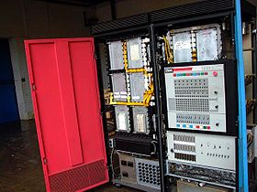

Рисунок 1.3 – Система управління світлофором IBM 1800

Робота над стандартизацією систем управління світлофорами стартувала в 1967 році. У рамках пілотного проекту побудували систему управління для Вашингтона, яка включала 113 перехрестя, оснащені 512 детекторами транспорту на основі індуктивної петлі. Комп'ютер дістав можливість не лише наосліп перемикати плани координації, але і отримувати інформацію про транспортні черги на перехрестях (тоді ще доплерівські радари для виміру швидкості потоку не використали).
Коротше кажучи, критична маса підключених до комп'ютерів світлофорів була досягнута, і перехід від кількості до якості був лише справою часу. Почалися масштабні дослідження в області розробки алгоритмів управління.
Ідея мати плани координації на усі випадки життя в теорії була непогана, але на усі випадки життя, як виявилось, планів не напасаєшся. Розробка кожного плану в 70-х вироблялася на папері і була досить трудомістким і творчим процесом. І якщо для довгої вулиці зі світлофорами, на кшталт Ленінського проспекту в Москві, розрахувати алгоритми було досить легко, то на мережі вулиць це було вже зовсім нетривіальне завдання. Там більш, що міст багато, і не усі з них можуть собі дозволити тримати в штаті грамотного транспортного інженера.
І ось в 70-х британське дослідницьке бюро TRRL (The Transport and Road Research Laboratory) розробило і впровадило на вулицях Глазго систему SCOOT (Split, Cycle and Offset Optimization Technique), яка дозволяла "гратися" параметрами циклу світлофорного регулювання в певних межах залежно від інформації транспортних детекторів, що вимірюють наявність і довжину черг на світлофорах. SCOOT поєднувала переваги фіксованих планів координації для мережі і адаптивного управління, коли "розумний" світлофор сам "підрулює" циклом і тривалістю зелених сигналів. SCOOT в 80-х мав ряд успішних впроваджень в Європі і Північній Америці. Більше того, зараз цей алгоритм (вже в третьому поколінні) ліцензований більш ніж 100 компаніям для використання у складі своїх систем. SCOOT в третьому поколінні показує чудеса витонченого управління : він уміє обробляти нестандартні ситуації, розтаскувати затори, згладжувати наслідки втручання в транспортний потік регулювальників і тимчасових перекриттів рухи, які так люблять влаштовувати в самі знаєте якій країні.
Одночасно з SCOOT як гриби після дощу в 70-і і 80-і роки стали з'являтися аналогічні системи управління. Австралійська система SCATS (Sydney Coordinated Adaptive Traffic System) стала основним конкурентом британців і також широко впроваджувалася у всьому світі. Як і SCOOT, SCATS відноситься до систем, "чутливих" до трафіку (traffic responsive).
Також розвивалися і повністю адаптивні алгоритми управління (traffic adaptive), який представляли у світі OPAC (Optimized Policies for Adaptive Control) і RHODES, що розробляється Арізоною универом.
Зате зараз з розвитком і здешевленням комп'ютерної техніки з'явилися можливості підвищення живучості систем управління. Частину логіки, що управляє, стали зашивати безпосередньо в дорожні контроллери, які навіть у разі обриву зв'язку з центром не втрачалися і починали об'єднуватися в керівники кластери з сусідніми контроллерами. В умовах територіально розподілених систем управління обрив каналів зв'язку звичайна справа, і такий бонус став зовсім не зайвим.

1.3 Модель керування розумного світлофора

Ключовий інноваційний компонент інфраструктури TCS (Traffic Control System) – віртуальний і/або реальний смарт-світлофор (Smart-Streetlight – SS) функціонально являє собою стаціонарний мікроконтролер (цифрову систему на кристалі) з приймачем, безпосередньо пов’язаний з хмарою управління трафіком. Він організовує бездротову мережу для взаємодії з автомобільними комп’ютерами (Саr-Computer – CC) на дистанції до 100 метрів за протоколом Wi-Fi. Стан світлофора є доступним для моніторингу в хмарному сервісі Інтернету і виводиться на екрани всіх машин, які на маршруті транспортування перетинають перехрестя і тих, які знаходяться в зоні його компетенції. Сигналами світлофора можуть управляти дистанційно спеціальні служби, або запити від автомобілів, які перетинають перехрестя. Розумний світлофор сканує і обробляє всі заявки від транспортних засобів, надходять через TCS-хмара в реальному масштабі часу. Він генерує відповідні сигнали управління, функціонально залежні від дорожньої обстановки на сторонах перехрестя. Всі світлофори міста об’єднуються в мережевий технологічний шар хмарного сервісу, який обслуговує інфраструктуру вулиць і доріг в інтелектуальному і/або автономному режимах з можливістю ручного і/або дистанційного керування.
Світлофор, як спочатку примітивний засіб регулювання рухом на перехресті, поступово трансформується в спеціалізовану кіберфізичну систему моніторингу та управління, що включає компоненти: LED-монітор, відеокамера, Wi-Fi прийомо-передавач для зв’язку з автомобільними комп’ютерами та Інтернетом, програмні засоби інтелектуального управління транспортом. Останні вже сьогодні використовують високу математичну культуру: теорії автоматів, черг та знань, мережі Петрі і нейронні мережі, генетичні алгоритми і прискореного навчання (reinforcement learning). Система світлофорних агентів або сенсорів для моніторингу транспорту включає: досить дорогі відеодетектори і індуктивні петлі, вбудовані в дорожнє покриття, значно рідше використовуються звукові індикатори шуму, мікрохвильові радари. Позбутися від усіх агентів світлофора можна шляхом цифрової ідентифікації автомобілів на основі точного позиціонування автомобільного гаджета або комп’ютера. Сьогодні таким агентом може бути мобільний телефон водія авто, який за допомогою глобальної системи позиціонування делегує своє місце розташування в хмару управління трафіком. У відповідь мобільний телефон отримує всі сервіси з управління дорожнім рухом: сигнали хмарного віртуального світлофора, синхронізовані з реальними світлофорами, оптимальні маршрути пересування, «зелену хвилю» при неінтенсивному трафіку, економію часу і палива. Взаємодія світлофора з системою управління рухом по перехрестю показана на рис. 1.4, де представлені: Streetlight – LED-монітор, Gadget – гаджет автомобіля або мобільний телефон, автомобіль, ідентифікований на хмарній мапі гаджетом водія, GPS Satellite – для точного позиціонування транспорту або гаджета, Camera – відеокамера спостереження рухом на перехресті, Computer – для реалізації розумного управління світлофором, TCS-хмара-сервіс управління трафіком в Інтернеті [2].

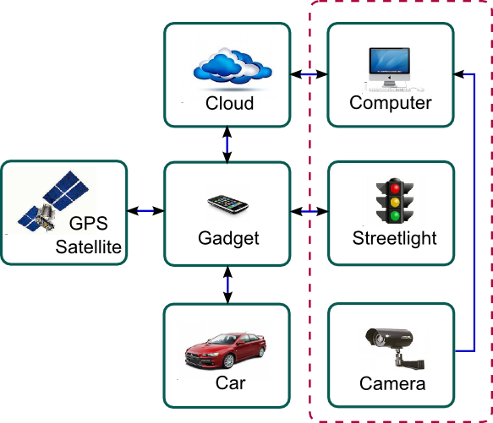

Рисунок 1.4 – Взаємодія світлофора з інфраструктурою і TCS-хмарою

Червоним пунктиром обведені фізичні компоненти, які згодом перемістяться у віртуальний простір, що дозволить зробити інфраструктуру доріг набагато більше зеленої. Аналіз показує, що до 2020 року більшість ДТП відбуватиметься на перехрестях. Найбільш частими причинами аварій тут є неадекватні спостереження (44,1%), помилкові припущення про маневрах інших автомобілів (8,4%), повороти з утрудненим оглядом (7,8%), незаконні маневри (6,8%), внутрішні відволікання уваги (5,7%), недооцінка інтервалу або швидкості інших транспортних засобів (5,5%). Підвищення безаварійності переїзду перехрестя автори пов’язують з розподіленою взаємодією (vehicular ad hoc networks – VANET) автомобілів між собою за протоколом V2V (IEEE 802.11p) за допомогою використання бездротових гаджетів, що передбачає наявність віртуального світлофора VTL для формування керуючих сигналів за принципом Car2X. Збільшення пропускної здатності перехрестя без додаткових витрат на розширення інфраструктури автори пов’язують з двома взаємодіями Car2Car і Car2 (X) VTL, які формують інтелектуальну децентралізовану мережу, на 60% підвищує пропускну здатність перехрестя. Подальше вдосконалення вуличного світлофора в інфраструктурі міст пов’язане з його перетворенням в кіберфізичную систему управління рухом на перехресті, структура якої представлена на рис 1.5.

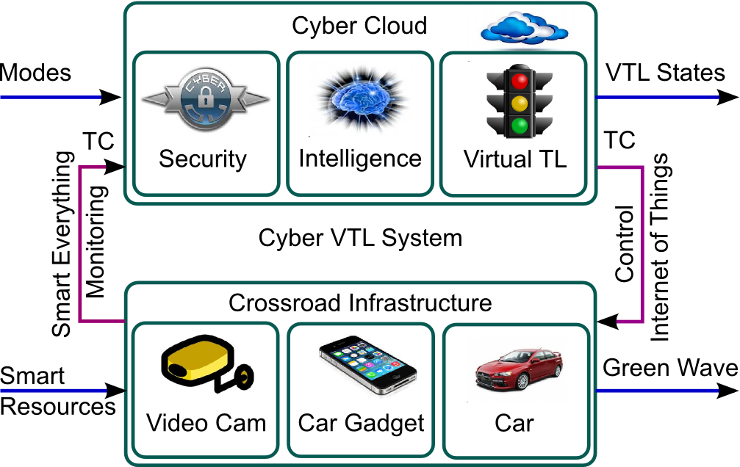

Рисунок 1.5 – Кіберфізична система VTL-управління перехрестям

Кібернетична VTL-система призначена для організації «зеленої хвилі» при проїзді перехрестя автомобілем і містить два основних компоненти: віртуальний – Cyber Cloud і фізичний – Crossroad Infrastructure. Перший з них призначений для формування керуючих впливів, що визначають сигнали світлофора, які залежать від передісторії, реального трафіку на перехресті. Другий компонент виконує моніторинг дорожньої обстановки за допомогою відеокамер, розумних датчиків і автомобільних гаджетів. Взаємний зв'язок хмарного світлофора з фізичною інфраструктурою перехрестя здійснюється за допомогою телекомунікаційних засобів (TC): GPS Satellite, мобільного Інтернету, GSM / GPRS. Разом з тим, кіберсистема має можливість ручного управління світлофором шляхом використання входу Mode, а також спостереження за його станами в процесі функціонування за виходом VTL States. Два блоки Intelligence і Security забезпечують реалізацію розумних алгоритмів управління в залежності від реального трафіку, а також захист світлофора від несанкціонованого доступу. Інноваційна цінність кіберфізичної системи VTL-управління транспортом на перехресті полягає в використанні віртуального світлофора, його інтелектуальному управлінні залежно від дорожньої обстановки, а також у моніторингу останньої шляхом збору сигналів позиціонування і маршрутизації транспорту від гаджетів автомобілів.
В рамках системної інтеграції захищених від несанкціонованого доступу, хмарних компонентів (рис. 1.6): хмар моніторингу, управління і збереження історії, блоків радіочастотної ідентифікації транспорту, а також інтелектуальних сенсорів дорожньої інфраструктури, створюються мікросервіси квазіоптимального управління транспортом і дорожнім рухом в режимі реального часу для вирішення соціальних, гуманітарних, економічних та екологічних проблем:

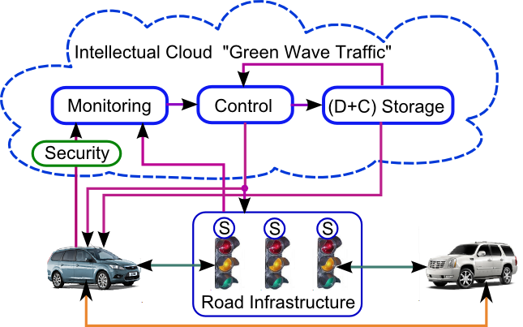

Рисунок 1.6 – Інтелектуальна система «Хмарна зелена хвиля»

Одним з таких сервісів є режим спеціального управління перемиканням дорожніх світлофорів в режимі on-line для автоматичного забезпечення безперешкодного руху по заданому маршруту спеціалізованих машин або кортежів (перевезення дітей, важливі державні чиновники, швидка допомога, пожежна служба, військові колони, небезпечні вантажі).
Таким чином актуальною є проблема розробки різних спеціалізованих пристроїв, які реалізують мікросервіси квазіоптимального управління транспортом і дорожнім рухом. Безпосередньою метою атестаційної роботи є розробка мікроконтролерного пристрою керування світлофором, який реалізує режим «зеленої хвилі» за командою мобільного пристрою.

2 ТЕХНОЛОГІЧНА ПЛАТФОРМА РЕАЛИЦИИ

2.1 Автоматна модель пристрою керування

Будь-який локальний цифровий пристрій, що реалізовує алгоритм обробки інформації або управління, може бути реалізований двома способами: апаратним або програмно-апаратним.
При апаратному способі реалізації заданий алгоритм описується на мові опису апаратури і синтезується інструментальними засобами систем автоматизованого проектування (САПР) в ПЛІС (програмовані логічні інтегральні схеми) або ASIC (application-specific integrated circuit або інтегральна схема спеціального призначення). Перевагою такого підходу є апаратна гнучкість (можливість реалізувати будь-який алгоритм) і досить велика швидкодія. До недоліків цього підходу можна віднести необхідність розробки інтерфейсу введення-виводу для зв'язку пристрою із зовнішніми пристроями, що розробляється, і складності в реалізації часових параметрів.
При програмно-апаратному способі реалізації алгоритм описується на апаратно-орієнтованій мові програмування (наприклад, на мові СІ із спеціальними бібліотеками) з урахуванням апаратної архітектури, на якій реалізовуватиметься задана програма. Це, як правило, різні сімейства мікро контролерів (МК). Гідністю цього підходу є наявність спеціальних апаратно-орієнтованих функцій (таймерів контролерів переривань), а також наявність апаратно реалізованих інтерфейсів обміну із зовнішніми пристроями. До недоліків можна віднести меншу швидкодію і обмеження, що накладаються апаратною архітектурою на алгоритм, що реалізовується.
Етап розробки алгоритму управління являється найбільш відповідальним, оскільки помилки цього етапу зазвичай виявляються тільки при випробуваннях закінченого виробу і призводять до необхідності того, що дорогого перепроектувало усього пристрою. Розробка алгоритму зазвичай зводиться до вибору одного з декількох можливих варіантів алгоритмів, що відрізняються співвідношенням об'єму програмного забезпечення і апаратних засобів.
При цьому необхідно виходити з того, що максимальне використання апаратних засобів спрощує розробку і забезпечує високу швидкодію мікроконтролера в цілому, але супроводжується, як правило, збільшенням вартості і споживаної потужності.
Збільшення питомої ваги програмного забезпечення дозволяє скоротити число елементів мікроконтролера і вартість апаратних засобів, але це призводить до зниження швидкодії, збільшення необхідного об'єму внутрішньої пам'яті МК, збільшення термінів розробки і налагодження програмного забезпечення.
При існуючому різноманітті вхідних форм опису проектів цифрових пристроїв можна виділити найбільш популярні у світі: аналітичні – мови опису апаратури, графічні або візуальні – ієрархічні цифрові структури і схеми, графи переходів автоматів. Як правило, кожна промислова САПР прагне мати усі можливі інтерфейси для того, щоб задовольнити найвибагливого споживача на ринку систем проектування.
Одним з поширених способів вхідного опису моделі спеціалізованого цифрового обчислювального пристрою обробки даних і логічного керування є абстрактний кінцевий автомат, який представляється п'ятіркою 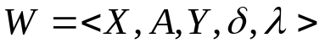, де 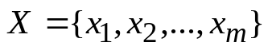 – множина букв вхідного алфавіту; 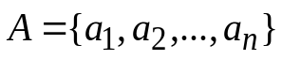 – множина станів автомату; 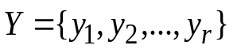 –множина букв вихідного алфавіту; 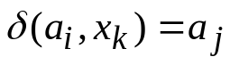 – функція переходів автомату, 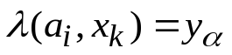 – функція виходів автомату. Найбільш вживаною формою представлення абстрактного автомату є таблиця переходів-виходів (ТПВ) або граф переходів автомату (state diagram) [3].
Структурні моделі автоматів, використовувані в завданнях логічного управління, описуються зовсім в інших термінах. Символам вхідного та вихідного алфавітів ставляться у відповідність вектори вхідних та вихідних змінних, а при схемній реалізації – зовнішніх входів та виходів схеми. Структурний автомат функціонує у автоматному часі, який вимірюється в тактах {t, t+1, t+2 …}, тобто автомат переходить з одного стану до іншого за один автоматний такт.
З відображенням станів абстрактного автомату на структурному рівні дещо складніше. Кожен стан абстрактного автомата a_{i} кодується вектором внутрішніх змінних z_{i} , і в аналітичному вигляді модель структурного автомату має вигляд 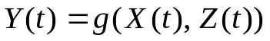, 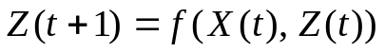, де g –функція виходів структурного автомату, f – функція переходів структурного автомата. При цьому 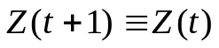, але у наступному такті.
Таким чином загальноприйнята модель структурного автомата (модель Хаффмена, рис.2.1), складається з комбінаційного і послідовністного компонентів. Послідовністний компонент містить елементи пам'яті, такі як синхронні тригери, які запам'ятовують стан і дозволяють змінювати його синхронно. Комбінаційний компонент складається з логічних елементів, які реалізують дві логічні функції: функцію виходів, яка обчислює значення вихідних сигналів, і функцію переходів, яка обчислює нові значення елементів пам'яті (тобто значення наступного стану) [4].

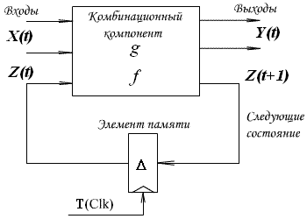

Рисунок 2.1 – Модель структурного автомату
Тривалість автоматного такту при цьому може бути одноковою для всіх стані автомату та залежати тільки від частоти синхропослідовності Clk, а може бути різною для кожного стану та мати тривалість Т.
Виходячи з моделей абстрактного та структурного автоматів формалізуємо один з алгоритмів керування інтелектуального світлофора, який окрім стандартного циклу роботи реалізує режим «зелена хвиля».
Множина вхідних сигналів X = {On, St, Gw/Gwo}, де On={0, 1} – сигнал включення світлофора, St={0, 1} – сигнал запуску стандартного циклу роботи світлофора, Gw=1 – сигнал (подія) запуску режиму «зелена хвиля», а Gwo=1 є в свою чергу сигналом (подією) скидання режиму «зелена хвиля». При стандартному циклі роботи світлофору Gw=1 включає режим «зелена хвиля». При включеному режимі «зелена хвиля» сигнал Gwo=1 навпроти виключає цей рижим та переводить світлофор у стандартний цикл роботи.
Множина вихідних сигналів Y = {R, Y, G}, де R={Red} – сигнал включення червоного світла світлофора, Y={Yellow} – сигнал включення жовтого світла світлофора, G={Green} – сигнал включення зеленого світла світлофора.
Інтерфейс пристрою керування світлофором зображений на рис. 2.2.

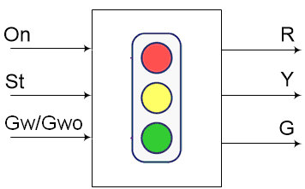

Рисунок 2.2 – Інтерфейс пристрою керування світлофором

Відповідно до технічного завдання необхідно розробити пристрій керування світлофором яких реалізує три цикли роботи.
- Нічний (аварійний) цикл – миготіння жовтого світла світлофора з інтервалом (затримкою) Т₁.
- Стандартний цикл роботи світлофора { Y – R – Y – G –Y }, при цьому затримка R, G буде Т₂, а затримка Y буде Т₁.
- «Зелена хвиля». За зовнішнім сигналом мобільного пристрою Gw=1 світлофор переходить у режим G (видає вихідний сигнал G) та тримає його доки не буде поданий сигнал скидання цього режиму Gwо=1, або не закінчиться цикл Т₃.
Для реалізації керуючого автомату оберемо автомат Мура, бо вихідний сигнал пристрою керування залежить тільки від станів автомату, а його тривалість визначається внутрішньою затримкою певного стану автомату.
Граф роботи керуючого автомату світлофора зображений на рис. 2.3.

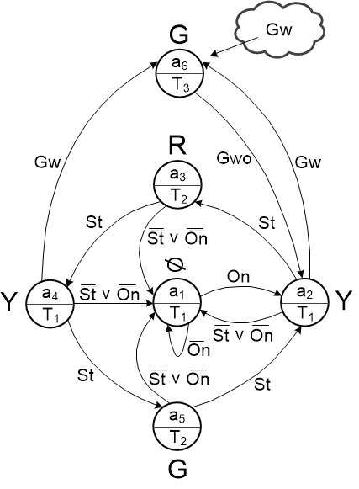

Рисунок 2.3 – Граф переходів керуючого автомату світлофора

Необхідно відзначити, що часові параметри Т₁ та Т₂, є фактично умовами реалізації безумовних переходів у стандартному циклі роботи світлофора при наявності сигналу St=1.

2.2 Мікроконтролер ESP-12E Wi-Fi Module

Повсюдне поширення і широка доступність Wi-Fi мереж роблять цікавим для розробника можливість реалізації у своїх проектах функції безпровідного доступу як в локальну, так і глобальну мережу. Наявність на ринку великого числа недорогих рішень, що дозволяють інтегрувати Wi-Fi робить концепцію IoT (Internet of thing, Інтернету речей) такою, що легко реалізовується навіть для початківців. Одним з "проривів" останніх років в області безпровідних рішень стала поява мікроконтроллера HYPERLINK ESP8266EX від компанії Espressif Systems. Недорогий чіп з мінімумом зовнішніх компонентів дозволяє отримати повноцінне Wi-Fi рішення і має наступні характеристики: - підтримка Wi-Fi протоколів 802.11 b/g/n з WEP, WPA, WPA2; - підтримка режимів роботи : клієнт (STA), точка доступу (AP), клієнт+точка доступу (STA+AP); - напруга живлення 1.7.3.6 В; - споживаний струм: до 300 мА залежно від режиму роботи [5].
Модуль Wi-Fi ESP-12 розроблений командою Ai-thinker. Основний процесор ESP8266 в менших розмірах модуля інкапсулює Tensilica L106 об'єднує провідний у промисловості 32-розрядний мікроконтроллер з наднизьким енергоспоживанням, з 16-бітовим коротким режимом, підтримкою швидкості тактової частоти 80 МГц, 160 МГц, підтримує RTOS, вбудований Wi-Fi MAC / BB / RF / PA / LNA, бортова антена. Модуль підтримує стандартну угоду IEEE802.11 b / g / n, повний пакет протоколів TCP/IP. Користувачі можуть використовувати модулі додавання існуючої мережі пристроїв або створювати окремий контролер мережі. ESP8266 - це високотехнологічні бездротові SoC, призначені для дизайнерів мобільних платформ, що мають обмежений простір та потужність.
ESP8266 пропонує повний і автономний Wi-Fi мережеве рішення; він може бути використаний для розміщення програми або для зняття функцій мережі Wi-Fi з іншого процесора програми. Коли ESP8266EX розміщує пристрій, він завантажується безпосередньо з зовнішнього спалаху. In має інтегрований кеш для підвищення продуктивності системи в таких програмах. З іншого боку, виступаючи в якості адаптера Wi-Fi, бездротовий доступ в Інтернет можна додати до будь-якого дизайну на основі мікроконтролера з простим підключенням (інтерфейс SPI / SDIO або I2C / UART). Технічні характеристики ESP8266 наведені на рис. 2.4.

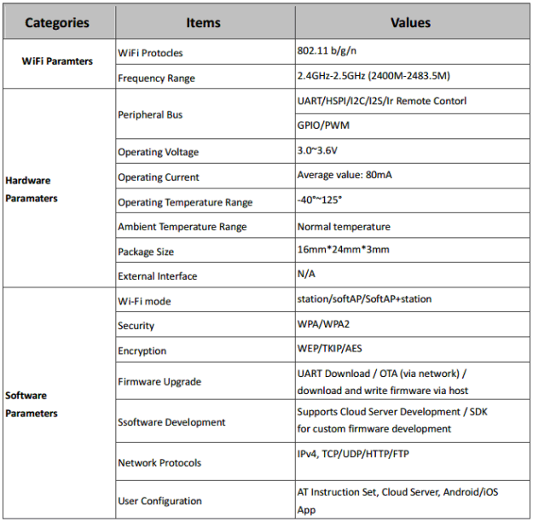

Рисунок 2.4 – Технічні характеристики ESP8266
На рис.2.5 наведена структурна схема ESP8266 (ESP-12), а на рис. 2.6 – електрична схема його підключення. На рис.2.7 наведено опис портів мікроконтролера ESP8266.
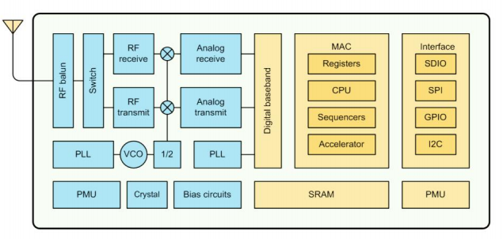
Рисунок 2.5 – Структурна схема ESP8266 (ESP-12)

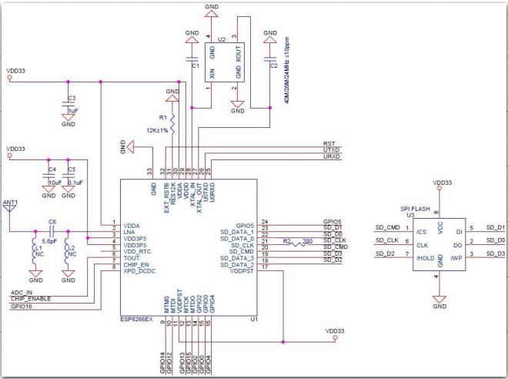

Рисунок 2.6 – Структурна електрична схема підключення ESP8266
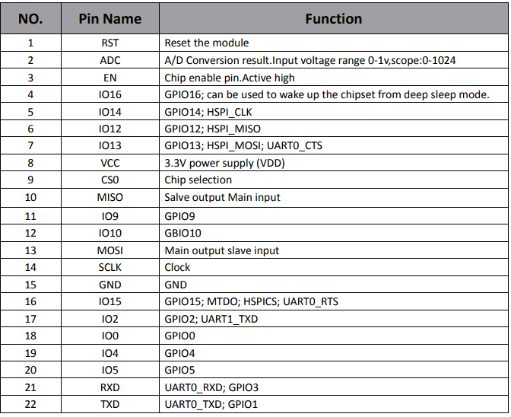

Рисунок 2.7 – Опис портів мікроконтролера ESP8266

Частоти підтримуваних кристалічних осциляторів включають 40MHz, 26MHz і 24MHz. Точність кристалічних осциляторів, застосованих, має бути ±10PPM, і операційний температурний діапазон має бути - 20°C і 85°C.
На рис. 2.6 у схемному проекті, конденсатори C1 і C2, які з'єднуються із землею, з’єднані з вхідним і вихідним полюсами кристалічного осцилятора відповідно. Ємності двох конденсаторів можуть бути гнучкими, мати значення від 6pF до 22pF, проте, конкретні значення C1 і C2 залежать від подальшого випробування і коригування на повному виконанні циклу проектування. Ємності C1 і C2 знаходяться в межах 10pF, якщо частота кристалічного осцилятора - 26MHz, але ємності C1 і C2 - 10pF<C1, C2<22pF, якщо частота кристалічного осцилятора - 40MHz.

2.3 Електрична схеми мікроконтролерного пристрою

Для розробки та моделювання електричної принципової схеми пристрою керування світлофором будемо використовувати систему автоматизованого проектування радіоелектронних пристроїв (САПР РЕП) Proteus.

2.3.1 САПР Proteus

Процес проектування цифрових пристроїв (ЦП) прийнято розбивати на етапи (системний, схемний, конструкторський, технологічний), а сам спроектований РЕП на рівні (система, підсистема або апаратура, прилад, блок, осередок або вузол). Виходячи з такої декомпозиції, представляється природною вимога, щоб САПР підтримували усі етапи і рівні проектування в повному об'ємі.
Proteus – це комерційний пакет програм класу САПР, об'єднуючий у собі дві основні програми: ISIS – засіб розробки і відладки в режимі реального часу електронних схем і ARES – засіб розробки друкованих плат [6]. Як автоматичний трасувальник може використовуватися допоміжна програма "ELECTRA Autorouter". Відмінність від аналогічних за призначенням пакетів програм таких як, наприклад, Electronics Workbench Multisim, MicroCap, Tina тощо в розвиненій системі симуляції (інтерактивної відладки в режимі реального часу і покроково) для різних сімейств мікроконтролерів : 8051, PIC (Microchip), AVR (Atmel), та ін. Програма "Proteus" має великі бібліотеки компонентів, у тому числі і периферійних пристроїв: індикації, температурних датчиків, інтерактивних елементів введення-виводу : кнопок, перемикачів, віртуальних портів і віртуальних вимірювальних приладів, інтерактивних графіків, які не завжди присутні в інших подібних програмах. Імітація реальної поведінки електронних компонентів і схем, складених з них, в програмі ISIS ґрунтується на застосуванні мови SPICE – моделювання поведінки компонентів. Мова SPICE (Simulation Program with Integrated Circuit Emphasis) була розроблена в Каліфорнійському університеті Беркли на початку сімдесятих років минулого століття і де-факто став основою для більшості програм, що моделюють поведінку електронних компонентів. Це і P-CAD і MultiSim (Workbench) і навіть OrCAD. Відмінність Proteus від згаданих САПР полягає в тому, що якщо там використовується версія PSPICE (розроблена фірмою MicroSim Corporation, яку в 1998 році благополучно "проковтнув" OrCAD), то ISIS ProSPICE базується на іншому клоні, іменованому SPICE3F5.
У Proteus присутні 2 типи примітивів : Analogue Primitive і Digital Primitive: до перших відносяться більшість резисторів, конденсаторів, частина моделей транзисторів і діодів. До других – елементи цифрової логіки з бібліотеки Simulator Primitives і частина цифрових елементів з інших бібліотек. Із застосуванням аналогових і цифрових примітивів будуються Schematic Model –ё схемні моделі. Схема створюється на дочірньому листі графічної моделі, потім перетвориться у файлопис моделі з розширенням .MDF (Model Description File) за допомогою вбудованого в ISIS компілятора (меню Tools => Model Compiler.).
Окрім цього в Proteus присутні програмні моделі (VSM DLL Models). Це усі моделі мікроконтролерів, периферії, складних індикаторів, датчиків тощо. Усі ці моделі реалізовані програмним шляхом і використовують для моделювання динамічні бібліотеки DLL.
Розробка схеми електричною здійснюється в програмі ISIS. Схема електрична складається з умовно графічних позначень елементів і сполучних ліній - ланцюгів. Фізична реалізація сполучної лінії - це провідник, що забезпечує протікання електричного струму між елементами схеми. Елементи електричної схеми розділяють на пасивні і активні. Пасивні елементи не містять внутрішніх джерел енергії і виконують або накопичення енергії (конденсатор, індуктивність), або її розсіяння (резистор). Елемент, що вимагає для свого функціонування джерело енергії, називається активним. Елемент, який використовуються при створенні схеми в програмі ISIS, може бути "стандартним", тобто входити в одну із стандартних бібліотек цієї програми, або "призначеним" для користувача, тобто створений користувачем. Необхідність створення "призначеного" для користувача елементу найчастіше викликається відсутністю в стандартних бібліотеках вітчизняних елементів. Більшість "стандартних" елементів мають можливість моделювання їх роботу у програмі ISIS. Крім того, "стандартні" елементи мають так звані "посадочні місця" - графічне представлення корпусу елементу, використовуване при проектуванні друкованих плат. Для "призначених" для користувача елементів є можливість створення моделей, що описують їх роботу, і інтеграції їх в проект.
Створена в програмному продукті Proteus схема електронного пристрою показана на рис.2.8. Якщо усі використовувані в схемі елементи мають моделі, що описують їх роботу, то може бути здійснене моделювання роботи усієї схеми.

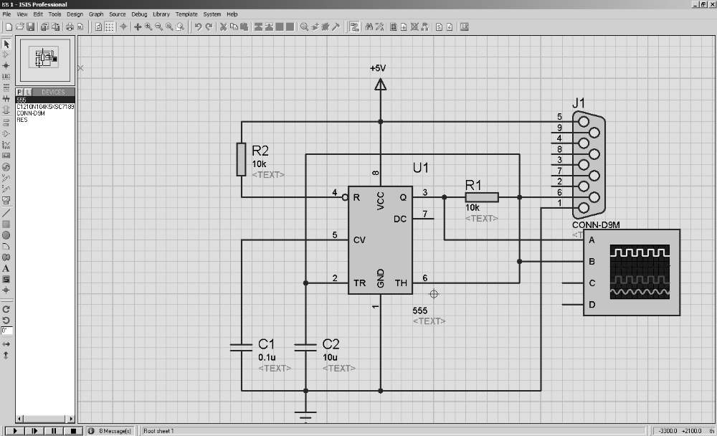

Рисунок 2.8 – Вікно редагування електричних схем САПР Proteus

2.3.2 Реалізація електричної схеми

Особливістю САПР Proteus є те, що в її бібліотеках знаходяться в основному мікросхеми виробництва відомих фірм USA. Мікросхеми ESP8266 в бібліотеках Proteus немає, тому для моделювання розробленої схеми будемо використовувати одну з мікросхем сімейства MCS51, а саме АТ89С52.
Основною і головною відмінністю ESP8266 від АТ89С52 є наявність вбудованого Wi-Fi модуля, що дозволяє приймати і обробляти запити із зовнішнього середовища (ПЗ для управління пристроєм), а також відправляти запит про завершення обробки даних (роль HTTP-сервера). Також, слід врахувати, що споживання живлення цього мікроконтролера (3.3В) менше, ніж у АТ89С52 (5В).
На рис.2.9 наведена схема підключення МК АТ89С52, при цьому входи Reset та Xtal1 (Xtal2), не підключені, бо у реальній схемі пристрою використовується інше підключення (рис.2.6). Кнопка GW імітує сигнал мобільного пристрою при реалізації режиму «зелена хвиля».

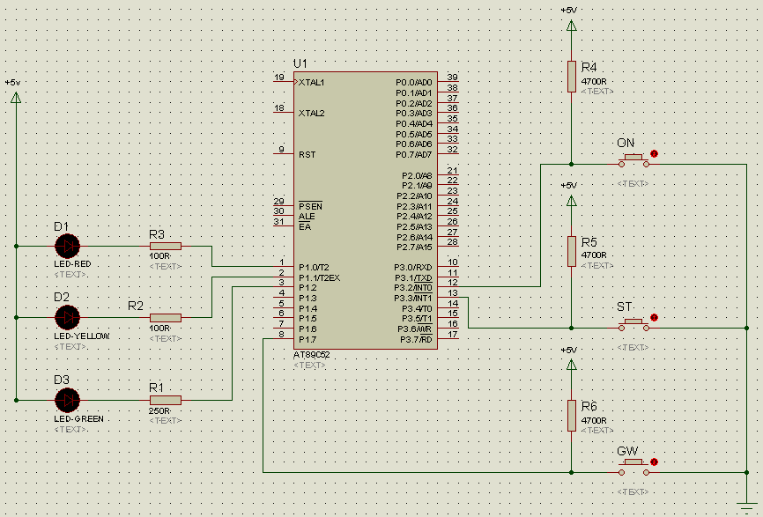

Рисунок 2.9 – Структурна схема світлофора на базі MCS51
3 ПРОГРАМНА РЕАЛИЗАЦІЯ ПРИСТРОЮ КЕРУВАННЯ

3.1 Принципи автоматного програмування

Як уже згадувалося, сучасні системи логічного управління складаються з двох складових: апаратної і програмної.
Особливість апаратури полягає в тому, що вона розробляється одними фахівцями, а виготовляється (комплексується) – іншими. Це призводить до необхідності проводити розробку у формі проектування, пов'язаного з випуском великого числа різнотипних схем і інших конструкторських документів, відповідних діючим стандартам і що досконально відбивають усі аспекти життєвого циклу апаратури. Тому навіть через багато років ця частина систем при необхідності може бути порівняно легко модифікована, у тому числі і іншими фахівцями.
Принципово інша ситуація має місце при створенні програмного забезпечення, оскільки воно розробляється і "виготовляється" одними і тими ж фахівцями. Тому зазвичай розробка програм не виконується у формі проекту тієї ж міри подробиці, як це робиться для апаратури, що часто призводить до значних труднощів при необхідності їх модифікації.
Для систем логічного управління при введенні вхідних параметрів по запиту, запропонована SWITCH-технологія, призначена для алгоритмізації і програмування завдань логічного управління [7, 8].
У цій технології базовим є поняття "стан". Додаючи до нього поняття "вхідна дія", і поняття "вихідна дія" ця формула набуває вигляду:
автомат = стани + вхідні дії + вихідні дії.
При цьому відповідний підхід до програмування був названий "автоматним програмуванням, основні принципи якого викладені нижче.
1. Представлення автоматних моделей.
Як базове використовується поняття "автомат", а не "клас", "об'єкт", "алгоритм" або "агент" і застосовується модель змішаного автомата, для опису поведінки якого використовується відповідний граф переходів. У загальному випадку автомати розглядаються не ізольовано, а як складові частини взаємозв'язаної системи – системи взаємозв'язаних автоматів, поведінка якої формалізується за допомогою системи взаємозв'язаних графів переходів.
Зауважимо, що графи переходів автомата (state diagram) є не тільки візуальним відображенням алгоритму функціонування, але й повною його математичною моделлю.
Стани кожного автомата спочатку визначаються по виділених станах об'єкту управління або його частини, а при великій їх кількості – по алгоритму управління, побудованому в іншій нотації (наприклад, у вигляді граф-схеми алгоритму). На етапі проектування (на відміну від традиційного програмування) використовується кодування станів автомата. При цьому в кожному автоматі для можливості розрізняти стани застосовується багатозначний код, як комбінації якого використовуються десяткові номери станів;
Вхідні дії розділяються на події, які діють короткочасно (наприклад, синхросигнали), і вхідні змінні, що вводяться шляхом опитування. Вхідні дії доцільно реалізовувати у вигляді вхідних змінних, а події застосовувати для скорочення часу реакції системи. При цьому одна і та ж вхідна дія може бути одночасно представлена і подією і вхідною змінною, Усі вихідні дії є діями, а не діяннями. Групи вхідних і вихідних дій зв'язуються із станами, виділеними для кожного автомата.
Переривання обробляються операційною системою і передаються програмі у вигляді повідомлень, а після цього обробляються як події за допомогою відповідних обробників. Деякі вхідні змінні можуть формуватися в результаті порівняння вхідних аналогових сигналів з еталонами.
2. Реалізація функціонування автоматів.
Автомати можуть запускатися одноразово з передачею якої-небудь події або багаторазово (у циклі) з передачею однієї і тієї ж події. При реалізації системи необхідно враховувати, що функції, які реалізовують автомати, не реєнтерабельні (не допускають повторного запуску до їх завершення). Кожен автомат при запуску реалізує не більш за одного переходу. Після обробки чергової події автомат зберігає свій стан і "засинає" до появи наступної події.
Дуги і петлі графів переходів позначаються довільними логічними формулами, які можуть містити вхідні змінні і предикати, перевіряючи номери станів інших автоматів і номера подій. Дуги і петлі окрім умов переходів можуть містити список послідовно виконуваних вихідних дій.
Вершина графа переходів може містити список вкладених автоматів, що послідовно запускаються, і список послідовно виконуваних вихідних дій.
3. Програмна реалізація.
На етапі реалізації будується програма (на відповідній мові програмування або опису апаратури), в якій графи переходів, вхідні змінні, обробники подій і вихідні дії реалізуються у вигляді функцій. Крім того, програма містить допоміжні модулі, що складаються з наборів відповідних функцій (наприклад, модуль управління таймерами). Обробники подій містять виклики підпрограм, що реалізовують графи переходів (автомати), з передачею їм відповідних подій. Функції вхідних і вихідних дій викликаються з підпрограм, що реалізовують автомати. Функції, що утворюють допоміжні модулі, викликаються з функцій вхідних і вихідних дій.
Кожен граф переходів формально і ізоморфно реалізується окремою функцією (підпрограмою), що створюється за шаблоном, який містить дві конструкції switch і оператор if. Перша конструкція switch викликає вкладені автомати і реалізує переходи і дії на дугах і петлях. Оператор if перевіряє, чи змінився стан, і якщо він змінився, друга конструкція switch активізує вкладені автомати і реалізує дії в новій вершині.
4. Взаємодія з оточенням.
Система взаємозв'язаних автоматів утворює системонезалежну (наприклад, від операційної системи) частину програми, яка реалізує алгоритм функціонування системи управління.
Реалізація вхідних змінних, обробників подій, вихідних дій, допоміжних модулів і призначених для користувача інтерфейсів утворює системозалежну частину програми;
5. Верифікація.
Кожен граф переходів перевіряється на досяжність, несуперечність, повноту і відсутність генеруючих контурів. Після реалізації графа переходів текст підпрограми повинен коригуватися для забезпечення безповторності опитування вхідних змінних, що позначають дуги, які виходять з одного стану. Таким чином, вирішується проблема "ризику".
6. Документування.
Детальне документування проекту по створенню програмного забезпечення дозволяє при необхідності вносити зміни до нього через тривалий термін після його випуску, у тому числі фахівцями, які не брали участь в проектуванні.
Склад документації; структурна схема системи; схема розробленого програмного забезпечення; роздруківки екранів інтерфейсів, призначених для користувача; переліки подій, вхідних змінних і вихідних дій; діаграма взаємодії автоматів; опис термінології і форми представлення, використовуваної в графах переходів; шаблон для реалізації графів переходів змішаних автоматів довільного рівня вкладеності; для кожного автомата: словесний опис (фрагмент технічного завдання), що розглядається як коментар, схема зв'язків автомата, граф переходів і початковий текст функції, що реалізовує автомат; алгоритми, наприклад у вигляді графів переходів, і початкові тексти допоміжних модулів і функцій, що реалізовують вхідні змінні, обробники подій і вихідні дії; протоколи для сертифікації програми, що виконують роль контрольних прикладів; керівництво програміста; посібник користувача.
3.2 Програмування мікроконтролерного пристрою

3.2.1 Середовище розробки програмного забезпечення

Прошивка (програмування) для мікрокогтролера ESP8266 здійснюється за допомогою програми на мові програмування С у середовищі Arduino IDE.
Середовище розробки Arduino складається із вбудованого текстового редактора програмного коду, області повідомлень, вікна виведення тексту(консолі), панелі інструментів з кнопками часто використовуваних команд і декількох меню (рис.3.1). Для завантаження програм і зв'язку середовище розробки підключається до апаратної частини Arduino [10].

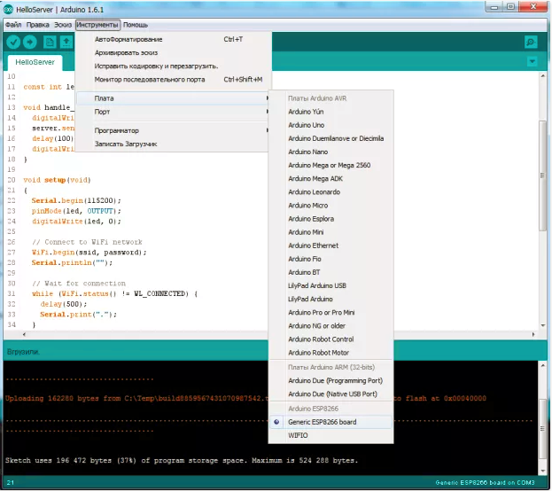

Рисунок 3.1 – Загальне представлення середовища розробки

Програма, яка написана у середовищі Arduino, називається скетч. Скетч пишеться в текстовому редакторові, що має інструменти вирізки/вставки, пошуку/заміни тексту. Під час збереження і експорту проекту в області повідомлень з'являються пояснення, також можуть відображуватися виниклі помилки, які виникають. Вікно виведення тексту (консоль) показує повідомлення Arduino, що включають повні звіти про помилки і іншу інформацію. Кнопки панелі інструментів дозволяють перевірити і записати програму, створити, відкрити і зберегти скетч, відкрити моніторинг послідовної шини.
У Arduino IDE для ESP8266 усі функції базової версії середовища розробки повністю збережені. Arduino IDE для ESP8266 дозволяє створювати прошивки і прошивати їх в ESP8266 точно так, як це робиться з Arduino. При цьому ніяких плат Arduino не вимагається, це не той випадок, коли ESP8266 використовується як Wi-Fi шилда для Arduino. Крім того, можливо використовувати практично усі бібліотеки Arduino разом з ESP8266 після невеликого доопрацювання. Arduino IDE для ESP8266 підтримує усі існуючі на сьогодні модулі ESP8266.
Розглянемо короткий перелік функцій Arduino IDE для ESP8266.
1. Таймінг і delay.
Функції millis і micros повертають мілісекунди і мікросекунди відповідно, які пройшли з моменту старту модуля. Використовувана багатьма функція delay також присутня і припиняє виконання скетчу на вказаний час в мілісекундах і дозволяє відпрацювати операціям Wi-Fi і TCP/IP. Функція delayMicroseconds використовується аналогічно, тільки час задається в мікросекундах.
Треба пам'ятати про те, що коли модуль підтримує Wi-Fi з'єднання, йому доводиться виконувати безліч фонових завдань, окрім вашого скетчу. Wi-Fi і TCP/IP функції бібліотек SDK мають можливість обробити усі події черги після завершення кожного циклу вашої функції loop() або під час виконання delay(..). Якщо у вашому коді є фрагменти, які виконуються більше 50 мілісекунд, то необхідно використовувати delay(..) для збереження нормальної працездатності стека Wi-Fi.
2. Послідовні порти Serial і Serial1 (UART0 і UART1).
Об'єкт Serial працює точно також, як і з Arduino. Окрім апаратного FIFO (по 128 байт для прийому і передачі) визначений і програмний буфер розміром по 256 байт для прийому і передачі даних. Прийом і передача даних відбувається по перериваннях, прозоро для вашого скетчу. Функції запису і читання блокують виконання скетчу тільки коли апаратний FIFO і програмний буфер переповнюються.
Serial використовує апаратний UART0, що працює на GPIO1(TX) і GPIO3(RX). Ці піни можуть перепризначувати на GPIO15 (TX) і GPIO13 (RX) викликом функції Serial.swap();після Serial.begin();. Повторний виклик Serial.swap(); поверне усе на свої місця.
3. Бібліотека WiFi ESP8266 (ESP8266WiFi).
Функції бібліотеки WiFi ESP8266 дуже схожі з функціями бібліотеки для звичайного Wi-Fi шилда.
Список відмінностей :
- Wi-Fi.mode(m) : вибрати режим WI - FI_AP (точка доступу), WIFI_STA (клієнт), або WI-FI_AP_STA (обидва режими одночасно);
- Wi-Fi.softAP(ssid) створює відкриту точку доступу;
- W-iFi.softAP(ssid, password) створює точку доступу з WPA2 - PSK шифруванням, пароль має бути не менше 8 символів;
- Wi-Fi.macAddress(mac) дозволяє отримати MAC адреса в режимі клієнта;
- Wi-Fi.softAPmacAddress(mac) дозволяє отримати MAC адреса в режимі точки доступу (ТД);
- Wi-Fi.localIP() дозволяє отримати IP адреса в режимі клієнта;
- Wi-Fi.softAPIP() дозволяє отримати IP адреси в режимі ТД;
- Wi-Fi.RSSI() доки не реалізована;
- Wi-Fi.printDiag(Serial); виводить діагностичну інформацію;
- Wi-Fi Server, Wi-Fi Client, і Wi-Fi UDP працюють точно так, як і з бібліотекою звичайного Wi-Fi шилда. Чотири приклади йдуть у комплекті з цією бібліотекою.
Для прошивки програми (скетчу) в ESP8266 необхідно використовувати USB-TTL адаптер.

3.2.2 Програмна модель пристрою та її моделювання

Програма імітації алгоритму функціонування пристрою керування інтелектуальним світлофором з підтримкою режиму «зелена хвиля» на базі мікроконтролера MCS-51 наведена у додатку Б. На рис.3.2, 3.3, 3.4 показані результати моделювання в системі Proteus різних режимів роботи інтелектуального світлофора. Програмний код реального пристрою керування на основі точки доступу ESP8266 наведений у додатку В.

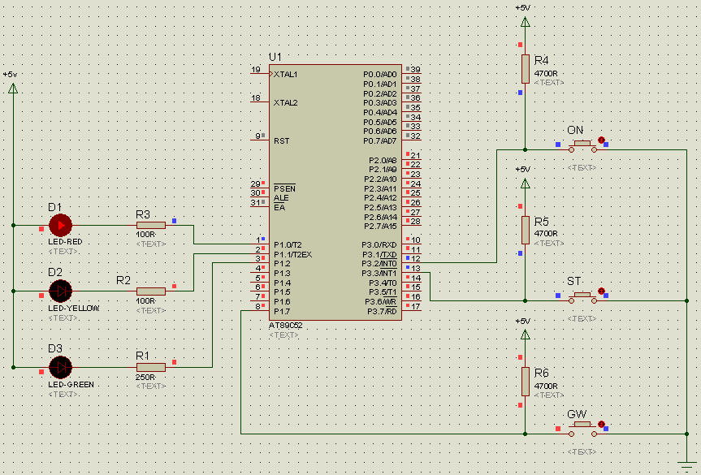

Рисунок 3.2 – Робочий (стандартний) режим світлофора (ST)
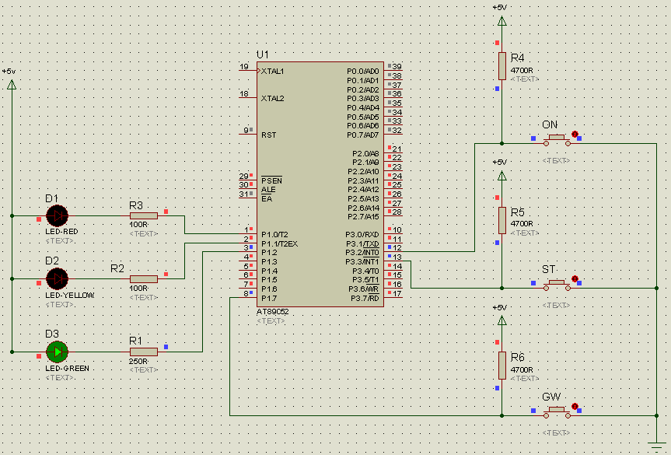

Рисунок 3.3 – Режим «Зелена хвиля» (Gw=1)

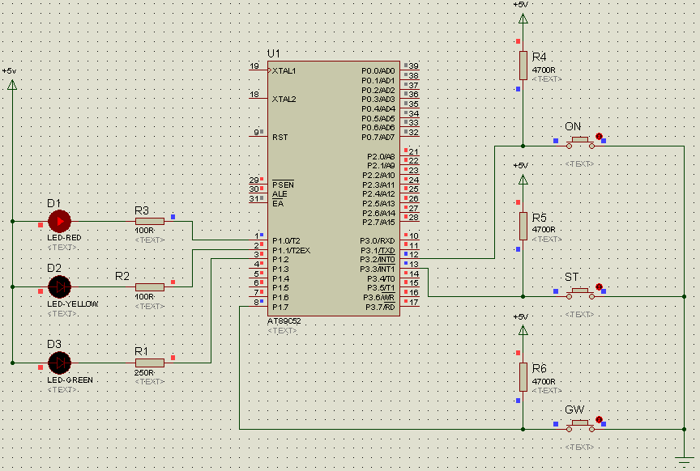

Рисунок 3.4 – Повернення у робочий режим ST при відсутності вимикання «Зеленої хвилі» по закінченні часу

3.3 Мобільний пристрій керування

Спеціалізовані транспортні засоби обладнані відповідними пристроями, мають можливість при наближенні до інтелектуального світлофорного пристрою запустити режим «зелена хвиля». Подання сигналу (події) Gw здійснюється за допомогою мобільного пристрою, який приєднаний до мережі Internet та бортового комп’ютера транспортного засобу.
В якості макетування цього режиму будемо використовувати мобільний телефон на платформі Android по протоколу http з адресою серверу http://192.168.1.1.
В якості приймача сигналу використовується MK ESP8266 з вбудованою точкою доступу Wi-Fi. Аутентифікація користувача (спеціального транспортного засобу) на етапі макетування не здійснюється.
Включення режиму «зелена хвиля» здійснюється подачею сигналу Gw=1, а виключення здійснюється по закінченні періоду часу Т₃, або по події Gwo=1 (примусове скидання режиму «зелена хвиля»).
З точки зору керування світлофором сигнал Gw=1 є подією. При стандартному циклі роботи світлофору Gw=1 включає режим «зелена хвиля». При включеному режимі «зелена хвиля» сигнал Gwo=1 навпроти виключає цей рижим та переводить світлофор у стандартний цикл роботи.
Мобільне застосування (клієнт) є декількома текстовими полями і кнопками. Головним елементом застосування є кнопка, яка при натисненні посилає запит на сервер (створений на мікроконтролері ESP8266), оповіщаючи його про включення режиму "Зелена хвиля". При натисканні на кнопку вона стає неоперабельною (заблокованою) до моменту безпосереднього включення режиму. Також міняється її колір. Верхнє текстове поле є підказкою, коли натиснення кнопки потрібне для виклику режиму "Зелена хвиля" щоб уникнути аварійних ситуацій на перетині руху транспортних засобів. Наступне текстове поле має той же колір, що і кнопка і є вказівкою включення/відключення режиму "Зелена хвиля" при і після обробки запиту, що посилається на сервер.
Нижче представлений принцип роботи, зображений на рис.3.5.

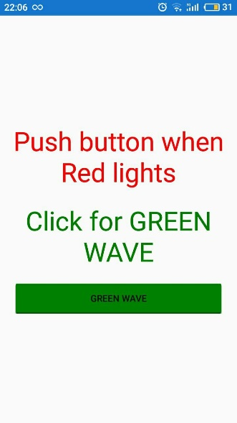 | 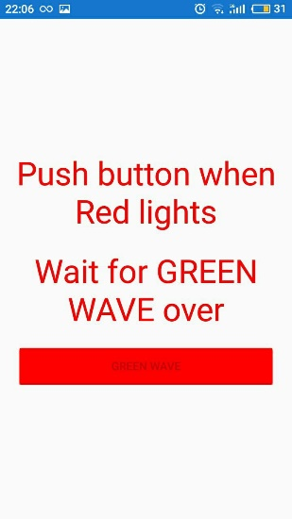

Рисунок 3.5 – Режими включення, блокування і виключення режиму GW з мобільного пристрою

Push button when Red lights – підказка, коли натиснення кнопки потрібне для виклику режиму "Зелена хвиля" щоб уникнути аварійних ситуацій на перетині руху транспортних засобів (на перехресті).
Нижче (лістинг 3.1) представлений код верстання додатка (XAML) і безпосередня обробка натиснення кнопки (C#)

Лістинг 3.1 – Опис відображення елементів на екрані

<Label x:Name="Reminder" Text="Push button when Red lights" FontSize="40" TextColor="Red" VerticalTextAlignment="Start" HorizontalTextAlignment="Center"/>
<Label x:Name="GreenLabel" Text="Click for GREEN WAVE" FontSize="40" TextColor="Green" VerticalTextAlignment="Center" HorizontalTextAlignment="Center"/>
<Label x:Name="RedLabel" Text="Wait for GREEN WAVE over" FontSize="40" TextColor="Red" VerticalTextAlignment="Center" HorizontalTextAlignment="Center" IsVisible="False"/>

<Button x:Name="Green_wave" Text="Green Wave" BackgroundColor="Green" Clicked ="Green_wave_ClickedAsync"/>

Верстання є створенням трьох текстових міток і кнопки, способом розміщення їх на екрані і додатковими характеристиками (текст, розмір і колір тексту).

Лістинг 3.2 - Опис логіки роботи застосування

// Обработчик события нажатия на кнопку
//
private async void Green_wave_ClickedAsync(object sender, EventArgs e)
{
Green_wave.BackgroundColor = Color.Red; // Изменение цвета кнопки
Green_wave.IsEnabled = false; // Кнопка становится неоперабольной
GreenLabel.IsVisible = false; // Сокрытие подсказки для нажатия кнопки
RedLabel.IsVisible = true; // Отображение текста запрета нажатия на кнопку

string request =
"http://192.168.1.1/?t=1"; // Адрес сервера, на который посылается запрос
var uri = new Uri(request); // Создание адреса из строки
HttpClient Client = new HttpClient(); // Создание объекта для посылки запроса на сервер

while (true) // Цикл для посылки запросов определенное количество раз за секунду
{
var response = await Client.PostAsync(uri, null); // Запрос на сервер

if (response.StatusCode == HttpStatusCode.OK) // Если сервер принял и обработал запрос
{
RedLabel.IsVisible = false; // Сокрытие текста запрета нажатия на кнопку
GreenLabel.IsVisible = true; // Отображение подсказки для нажатия кнопки
Green_wave.IsEnabled = true; // Включение операбельности кнопки
Green_wave.BackgroundColor = Color.Green; //Изменение цвета кнопки для работы с ней
break; // Выход из цикла
}
Thread.Sleep(300); // Задержка перед следующим запросом во избежание перегрузки сервера
}
}
Слід зауважити, що додаток працює з Інтернет-з'єднанням, а точніше з Wi-Fi, налагодженим на сервері (мікроконтролері ESP8266), тому додаток без з'єднання не працює.
Основні характеристики:
· простий і зрозумілий графічний інтерфейс;
· працює при з'єднанні мобільного пристрою з точкою доступу, реалізованою на мікроконтролері.

3.4 Демонстраційний експеримент

Для макетування запропонованого пристрою керування інтелектуальним світлофором буї розроблений макет пристрою на основі мікроконтролера з Wi-Fi модулем ESP-8266. Макет світлофора реалізований на основі кольорових світлодіодів: червоний – R314D-L, жовтий – LY 2040, зелений – FYL-5013 UGD. Мобільний пристрій керування (хмарна частина системи) реалізований на на основі мобільного пристрою на платформі Android. Загал ьний вигляд макету представлений на рис. 3.6.

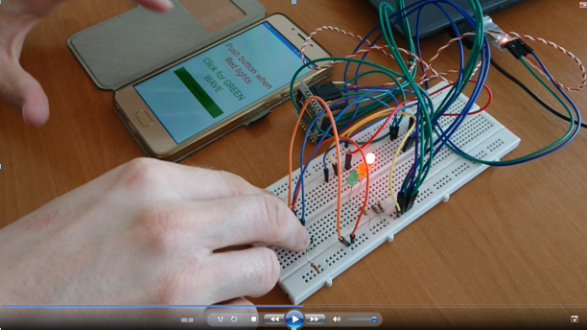

Рисунок 3.6 – Підготовка до натискання на кнопку режиму «зелена хвиля»

Розглянемо принцип дії макета в реальному часі. Змоделюємо ситуацію, що Ви – представник спеціальних служб, який поспішає на виклик і потрапляє в автомобільну корку, яка обумовлена недостатньою тривалістю зеленого сигнала світлофора.. Включена сирена, мигалка, але розштовхувати своїм транспортом інших – марна справа. Запропонований пристрій дозволяє спростити всі складні проблеми автомобілістів і має такий принцип роботи:
1. При забороненому сигналі світлофора (червоне світло) Ви включаєте режим «зелена хвиля», натисканням всього однієї сенсорної кнопки на мобільному телефоні (рис.3.6)..
2. Після натискання на кнопку вона стає заблокованою (натискайте скільки завгодно - вона не працює), але зелене світло загоряється не зразу, а після закінчення циклу роботи червоного світла (рис. 3.7). Треба чекати, що закінчення циклу роботи червоного світла, для того, щоб з корисної справи не перетворити все в автокатастрофу (не дуже приємно отримати справу одночасної появи не перехресті з транспортом, який їде по боковій вулиці на пристойній швидкості). Тим більше, що Ви – представник спеціальних служб.

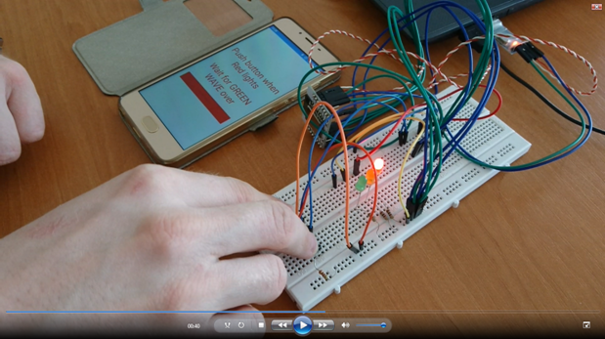

Рисунок 3.7 – Кнопка натиснута і заблокована, чекаємо відповіді.

3. Зелене світло загорілося. Час проїзду у Вашому напрямку збільшено в три рази проти звичайного. Можете їхати до наступного світлофора. (Для тих, хто не читає специфікацію - виведена окрема мітка червоним кольором, яка сповіщає користувача не включати режим «Зелена хвиля» під час режиму роботи «Зеленої хвилі»).
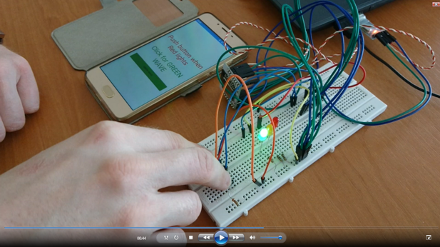

Рисунок 3.8 - Відповідь прийшла, «зелена хвиля працює

4. Під'їхали до наступного світлофора, знову червоне світло – повторюємо пункти 1-3.

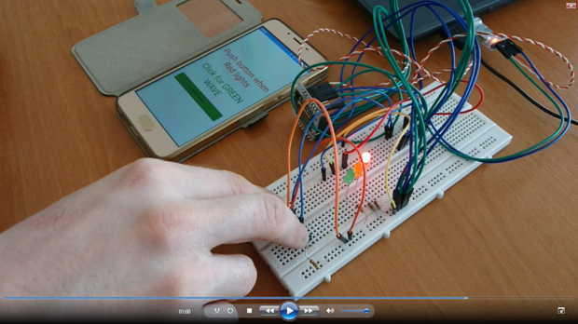

Рисунок 3.9 – Пристрій готовий до включення «зеленої хвилі»

З метою демонстрації працездатності проекту, а також достовірності роботи пристрою фотографії макету (рис. 3.6 – 3.9) були наведені спеціально з відображенням часових інтервалів на панелі відеопрогравача.

ВИСНОВКИ

Одним з таких сервісів є режим спеціального управління перемиканням дорожніх світлофорів в режимі on-line для автоматичного забезпечення безперешкодного руху по заданому маршруту спеціалізованих машин або кортежів (перевезення дітей, важливі державні чиновники, швидка допомога, пожежна служба, військові колони, небезпечні вантажі). Безпосередньою метою атестаційної роботи є розробка мікроконтролерного пристрою керування світлофором, який реалізує режим «зеленої хвилі» за командою мобільного пристрою.
В ході виконання роботи розроблений прототип пристрою керування інтелектуальним світлофором з підтримкою режиму «зелена хвиля». Режим «зеленої хвилі» реалізується з мобільного гаджету, який імітує бортовий комп’ютер автомобіля спеціальних служб.
Алгоритм роботи інтелектуального світлофора представлений у формі темпорального графа переходів керуючого автомата. Керуючий пристрій реалізований на базі мікроконтролера з Wi-Fi модулем ESP-12Е (ESP8266). Мікроконтролер програмуєтьcя на мові програмування СИ в середовищі Arduino IDE з використанням автоматного шаблону. Макет світлофора реалізований на основі кольорових світлодіодів: червоний – R314D-L, жовтий – LY 2040, зелений – FYL-5013 UGD. Мобільна частина системи реалізована на платформі Android на мові програмування С#.
Запропоноване дослідження частково вирішує проблему створення надійних масштабованих комп'ютингових сервісів цифрового моніторингу і хмарного управління трафіком, яка інтегрує два найактуальніших і модних наукових напрямки: транспорт і комп'ютинг для отримання якісно нових умов життя в розумному автомобілі, що використовує кіберфізичну інфраструктуру дорожнього руху.

ПЕРЕЛІК ДЖЕРЕЛ ПОСИЛАННЯ

- АСУДД: Эволюция «умных» светофоров [Электронный ресурс] / Хабрахабр. – Режим доступа: www / URL: https://habrahabr.ru/post/125282/ – 26.02.2018 г. – Загл. с экрана.
- Зиарманд А.Н. Модели и методы мониторинга и управления транспортом / А.Н. Зиарманд, В.И. Хаханов // Радиоэлектроника и информатика. – 2016. – №3(74). – С. 71-87.
- Карпов Ю.Г. Теория автоматов / Ю.Г. Карпов. – СПб.: Питер, 2003. – 208 с.
- Шкиль А.С. Диагностирование HDL-моделей микропрограммных автоматов / А.С. Шкиль, Э.Н. Кулак, А.С. Серокурова // АСУ и приборы автоматики.– 2015. – Вып. 172.– С. 22-31.
- ESP-12E WiFi Module [Электронный ресурс] / Shenzhen Anxinke Technology CO;LTD. – Режим доступа: www / URL: http://www.ai-thinker.com – 26.02.2018 г. – Загл. с экрана.
- PROTEUS по–русски [Электронный ресурс] / Электронный журнал «Радиоежегодник», выпуск 24. – Режим доступа: www / URL: http://www.rlocman.ru/book/book.html?di=14 – 26.02.2018 г. – Загл. с экрана.
- Шалыто А.А. SWITCH-технология – автоматный подход к созданию программного обеспечения «реактивных» систем / А.А. Шалыто, Н.И. Туккель // Программирование. – 2001. – №5. – C.45–62.
- Шалыто А. А. Автоматное программирование / Н.И. Поликарпова, А.А. Шалыто. – Спб.: Питер, 2008. – 167 с.
- Матюшин А.О. Программирование микроконтроллеров: Стратегия и тактика / А.О. Матюшин. – М.: ДМК Пресс, 2017. – 356 с.
- Arduino IDE для ESP8266 (ESP-12) [Электронный ресурс] / ESP8266.ru. – Режим доступа: www / URL: https://esp8266.ru/arduino-ide-esp8266/#connect – 26.02.2018 г. – Загл. с экрана.
Долаток А
Графічна частина атестаційної роботи
ДОДАТОК Б

Текст програми імітації роботи світлофора з режимом «зелена хвиля» для моделювання з MCS-51

#include<reg52.h> /*Подключение библиотек для работы с MCS 51*/
#include<delay51.h>

sbit BUTTON_ON =P3^2; /*Подключение кнопки к порту и выводу(ножке) микроконтроллера*/
sbit BUTTON_ST =P3^3;
sbit BUTTON_GW = P1^7;

sbit LED_RED=P1^0; /*Подключение кнопки к порту и выводу(ножки) светодиода*/
sbit LED_YELLOW=P1^1;
sbit LED_GREEN=P1^2;

#define YELLOWBLINK 1 /*Определение идентификатора состояния и его кодирование цифрой в тексте программы */
#define YELLOWUP 2
#define RED 3
#define YELLOWDOWN 4
#define GREEN 5
#define GREENWAVE 6

#define T1 1000 /*Определение параметров задержок состоянмй*/
#define T2 5000
#define T3 T2*3

unsigned char state = YELLOWBLINK; /*Переменная текущего состояния*/
unsigned char nextState; /*Переменная послед. сост.*/

bit unPushed = 0; /*Флаг удержания "Зеленой Волны" при многократном нажатии кнопки или программного отключения*/
/*после окончания действия*/
void StateTransition(); /*Объявление функций перехода и работы с таймером*/
void count_us(unsigned int uSeconds); /*Прототипирование функции*/
void StateWork(unsigned int mSeconds);

void count_us(unsigned int uSeconds) /*Функция инициализации задержки в микросекундах с использованием Timer1*/
{
uSeconds = 0xFFFF - uSeconds; /*Инициализация таймера счетчика*/
/*При 12 МГЦ "тик" таймера должен быть каждую микросекунду (CLK_FREQ / 12)*/
TMOD |= 0x10; /*Включение режима работы таймера*/
TL1 = uSeconds; /*Загрузка младших битов таймера*/
TH1 = uSeconds>>8; /*Загрузка старших битов таймера*/
TR1 = 1; /*Пуск таймера*/
while (TF1==0); /*Ожидание переполнения таймера-счетчика*/
TR1 = 0; /*Выключение таймера*/
TF1 = 0; /*Сброс счетчика*/
}

void StateWork(unsigned int mSeconds) /*Функция инициализации задержки в микросекундах с использованием Timer1*/
{ /*с помощью значений в милисекундах*/
while (mSeconds--)
{
count_us(1000);
}
state = nextState; /*При завершении работы таймера переход в новое состояние*/
}

void main (void) /*Точка входа в программу*/
{
while(1)
{
StateTransition();/*Непрерывный вызов функции переходов/выходов*/
}
}

void StateTransition() /*Функция переходов и выходов*/
{
switch(state) /*Описание состояний*/
{
case YELLOWBLINK: /*Блок описания состояния*/
if(BUTTON_ON == 0) /*Нажатие кнопки соответствует переходу в следующее состояние*/
{
nextState = YELLOWUP;
}
else
{
nextState = YELLOWBLINK;
}
break;

case YELLOWUP:
if(BUTTON_ST == 1 || BUTTON_ON == 1)
{
nextState = YELLOWBLINK;
}
else if (BUTTON_ST == 0)
{
nextState = RED;
}
if (BUTTON_GW == 1)
/*Если режим "Зеленая Волна" был отключен отжатием кнопки*/
{
unPushed = 0;
/*Сброс флага для последующего вызова "Зеленой Волны"*/
}
break;

case RED:
if(BUTTON_ST == 1 || BUTTON_ON == 1)
{
nextState = YELLOWBLINK;
}
else if (BUTTON_ST == 0)
{
nextState = YELLOWDOWN;
}
break;

case YELLOWDOWN:
if(BUTTON_ST == 1 || BUTTON_ON == 1)
{
nextState = YELLOWBLINK;
}
else if (BUTTON_ST == 0)
{
nextState = GREEN;
}

if (BUTTON_GW == 0 && unPushed == 0)
/*Если кнопка вызова "GW" нажата и флаг сброшен*/
{
nextState = GREENWAVE; /*Переход в режим "GW"*/
}
break;

case GREEN:
if(BUTTON_ST == 1 || BUTTON_ON == 1)
{
nextState = YELLOWBLINK;
}
else if (BUTTON_ST == 0)
{
nextState = YELLOWUP;
}
break;

case GREENWAVE: /*При неотключении кнопки вызова реж."GW"*/
unPushed = 1; /*Установка флага для перехода в nextState при окончании работы режима*/
nextState = YELLOWUP;
break;

default: /*Блок описания перехода автомата при сбое*/
nextState = YELLOWBLINK;
break;
}

switch(state) /*Описание выходных значений*/
{
case RED: /*Блок описания выходного значения*/
LED_RED = 0;
LED_YELLOW = 1;
LED_GREEN = 1;
StateWork(T2); /*Выз. Функ задержки состояния*/
break;

case YELLOWUP:
LED_RED = 1;
LED_YELLOW = 0;
LED_GREEN = 1;
StateWork(T1);
break;

case YELLOWDOWN:
LED_RED = 0;
LED_YELLOW = 0;
LED_GREEN = 1;
StateWork (T1);
break;

case GREEN:
LED_RED = 1;
LED_YELLOW = 1;
LED_GREEN = 0;
StateWork(T2);
break;

case YELLOWBLINK:
LED_RED = 1;
LED_YELLOW = 1;
LED_GREEN = 1;
StateWork (T1);
break;

case GREENWAVE:
LED_RED = 1;
LED_YELLOW = 1;
LED_GREEN = 0;
StateWork (T3);
break;

default: /*Блок описания выходных значений устр. при сбое*/
LED_RED = 1;
LED_YELLOW = 1;
LED_GREEN = 1;
break;
}
}

ДОДАТОК В

Текст програми пристрою керування роботою світлофора з режимом «зелена хвиля» на базы МК ESP8266

#include <ESP8266WiFi.h> //Подключение библиотек
#include <DNSServer.h> //для работы с WiFi модулем микроконтроллера
#include <ESP8266WebServer.h> //и поднятием сервера на нем

#define YELLOWBLINK 1 //Декларирование состояний и временных параметров
#define YELLOWUP 2 //для использования их как названия состояний и его время работы
#define REDLIGHT 3
#define YELLOWDOWN 4
#define GREENLIGHT 5
#define GREENWAVE 6

#define T1 1000
#define T2 5000
#define T3 T2*3

int state = YELLOWBLINK; //Инициализация текущего состояния
int nextState; //Определение переменой, хранящей последующее состояние

bool activeGreenWave = false; //Флаг включения режима "Зеленая волна"

const char *ssid = "Traffic Light"; //Имя точки доступа(WiFi)
const byte DNS_PORT = 53; //Инициализация стандартного порта DNS-сервера

IPAddress apIP(192, 168, 1, 1); //Определение IP-адреса серверс
DNSServer dnsServer; //Определение DNS-сервера
ESP8266WebServer webServer(80); //Инициализация стандартного порта сервера

void handleRoot() //Обработчик запроса
{
if(webServer.hasArg("t") == false) //Если запрос не имеет никаких параметров
{
return; //Обработка запроса прекращается
}
activeGreenWave = true; //Разрешение включения режима "Зеленая волна" при корректном приеме запроса
}

void setup() //Функция начальной инициализации коспонентов
{
pinMode(12,OUTPUT); //Подключение светодиодов к микроконтроллеру
pinMode(14,OUTPUT); //и изначальное задание режима работы (отключены)
pinMode(16,OUTPUT);

WiFi.mode(WIFI_AP); //Точка доступа
WiFi.softAPConfig(apIP, apIP, IPAddress(255, 255, 255, 0)); //Настройка точки доступа
WiFi.softAP(ssid); //Определение названия точки досутпа
webServer.on("/", handleRoot); //Включение сервера
webServer.begin(); //Начало работы сервера
}

void loop() //Точка входа в программу
{
dnsServer.processNextRequest(); //Возможность обработки запроса при его приеме
webServer.handleClient(); //Обработка запроса
StateTransition(); //Вызов функции переходов и выходов
state = nextState; //Присвоение последующего состояния
}

void StateTransition() //Функция переходов и выходов устройства
{
switch(state)
{
case YELLOWBLINK:
if(digitalRead(4) == HIGH) //Считывание нажатия кнопки из порта, к которому она подсоединена
{
nextState = YELLOWUP;
}
else if(digitalRead(4) == LOW)
{
nextState = YELLOWBLINK;
}
break;

case YELLOWUP:
if(digitalRead(4) == LOW || digitalRead(5) == LOW)
{
nextState = YELLOWBLINK;
}
else if (digitalRead(5) == HIGH)
{
nextState = REDLIGHT;
}
break;

case REDLIGHT:
if(digitalRead(4) == LOW || digitalRead(5) == LOW)
{
nextState = YELLOWBLINK;
}
else if (digitalRead(5) == HIGH)
{
nextState = YELLOWDOWN;
}
break;

case YELLOWDOWN:
if(digitalRead(4) == LOW || digitalRead(5) == LOW)
{
nextState = YELLOWBLINK;
}
else if (digitalRead(5) == HIGH)
{
nextState = GREENLIGHT;
}
if(activeGreenWave) //Если запрос обработан успешно
{
nextState = GREENWAVE; //Непосредственное включение режима "Зеленая волна"
}
break;

case GREENLIGHT:
if(digitalRead(4) == LOW || digitalRead(5) == LOW)
{
nextState = YELLOWBLINK;
}
else if (digitalRead(5) == HIGH)
{
nextState = YELLOWUP;
}
break;

case GREENWAVE: //Режим "Зеленая волна"
nextState = YELLOWUP;
activeGreenWave = false; //Сброс флага о включении режима
webServer.send(200, "text/plain", "OK"); //Отправка клиенту положительного результата выполнения запроса
break;

default:
nextState = YELLOWBLINK;
break;
}

switch(state)
{
case REDLIGHT:
digitalWrite(12,HIGH);
digitalWrite(14,LOW);
digitalWrite(16,LOW);
delay(T2); //Системная функция работы состояния определенное количество времени
break;

case YELLOWUP:
digitalWrite(12,LOW);
digitalWrite(14,HIGH);
digitalWrite(16,LOW);
delay(T1);
break;

case YELLOWDOWN:
digitalWrite(12,LOW);
digitalWrite(14,HIGH);
digitalWrite(16,LOW);
delay(T1);
break;

case GREENLIGHT:
digitalWrite(12,LOW);
digitalWrite(14,LOW);
digitalWrite(16,HIGH);
delay(T2);
break;

case YELLOWBLINK:
digitalWrite(12,LOW);
digitalWrite(14,LOW);
digitalWrite(16,LOW);
delay(T1);
break;

case GREENWAVE:
digitalWrite(12,LOW);
digitalWrite(14,LOW);
digitalWrite(16,HIGH);
delay(T3);
}
}

№ | Позначення |  |  |  |  | Найменування |  |  |  | Дод.  відомості
 |  |  |  |  |  | Текстові документи
1 | ГЮІК.46741Х.032 ПЗ |  |  |  |  | Пояснювальна записка |  |  |  | 54 с.
 |  |  |  |  |  | Графічні документи
2 |  |  |  |  |  | Слайд-презентація |  |  |  | 15 слайдів
 |  |  |  |  |  | Носії інформації
3 |  |  |  |  |  | Компакт-диск (CD) |  |  |  | 1 шт.
 |  |  |  |  |  |  | ГЮІК.46741Х.032 ВД
Змін. |  | Арк. | Номер докум. | Підп. | Дата
Розроб. |  |  | Фоменко В.В. |  |  |  | Інтелектуальний світлофор на базі мікроконтролера ESP-12E Wi-Fi Module  Відомість атестаційної роботи | Літ |  |  | Аркуш | Аркушів
Перевір. |  |  | Шкіль О.С. |  |  |  |  | У
Н.контр. |  |  | Філіппенко І.В. |  |  |  |  | ХНУРЕ  Кафедра АПОТ
Затв. |  |  | Чумаченко С.В.

